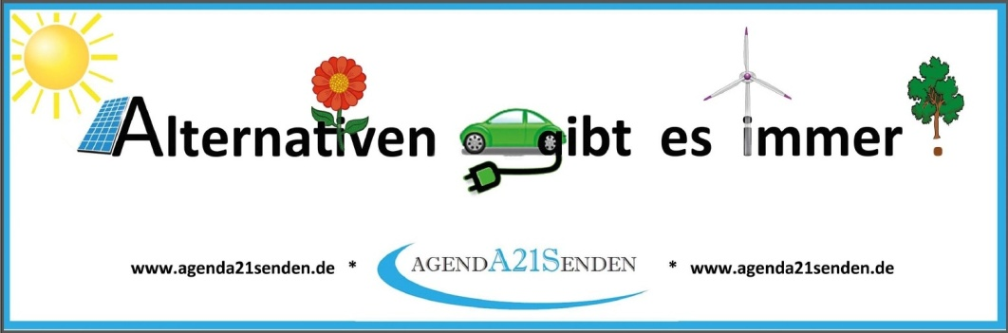Vegetationen: Wälder, Bäume, Hecken, Blumen, Sträucher
Ralf Hömberg
Wir Menschen waren, sind und werden als Natur- und Kulturwesen von einer stabilen Umwelt abhängig sein. Der seit 500 Millionen Jahren stabile Sauerstoffgehalt in der Atmosphäre ist entscheidender Weise abhängig von den „Produzenten“ im Reich der Biosphäre. Nur Pflanzen und Algen, sowie einige Bakterien können die Sonnenenergie nutzbar machen, um biologische Strukturen aufzubauen. Alle anderen Lebewesen, auch wir „Menschentiere“, sind in den Nachfolgeketten – lebensbestimmend – von ihnen abhängig. Der Geochemiker Vladimir Ivanovitsch Vernadskij (1863–1945) erkannte als einer der ersten Forscher die wechselseitigen Abhängigkeiten allen Lebens im planetaren Gesamtsystem. Er sagte hellsichtig voraus: „Wenn ein kleiner Teil abstirbt, bricht das ganze System zusammen. Das Leben wird vollständig von der Stabilität im Bereich der grünen Vegetationen bestimmt“. Die großen Wald-, Regenwald- und Borealwaldgebiete, in der Summe auch die Mikrowälder und Büsche vor unseren Haustüren, sind ein wesentlicher Teil des lebendigen planetaren Ökosystems. James Lovelock brachte Mitte der 1960er Jahre die Hypothese auf, dass die Erde und ihre gesamte Biosphäre wie ein Lebewesen zu betrachten ist. Wie unsere Haut schwitzt, schwitzen auch die Wälder, um abzukühlen. Die Tropen sind warm, feucht und regnerisch, eine ideale Umgebung für Bäume. Wenige aber bemerken, dass die Bäume diese Bedingungen selbst aufrechterhalten. Sie sorgen für den Regen, und dieser erlaubt es dem Wald zu wachsen. Wenn wir die Bäume abholzen und roden, wird dieser Regelkreis zerstört. Der Regen hört auf, und die Region verwandelt sich in eine Wüste oder in Buschland. Bäume und Regen können nur zusammen existieren. Das ist eines der harten Ergebnisse des planetaren Systemforschers James Lovelock, der sich an solch große biosphärische Systemforschungen herantraute. Das vielleicht beste Beispiel für die Pathologie des Waldverlustes, so beschreibt er, bietet uns Harappa in Pakistan. Das Gebiet war einst reichlich bewaldet und bekam während der Monsunzeit viel Regen. Es war ein schönes Beispiel eines sich selbst erhaltenden Waldökosystems. Nach und nach rodeten jedoch Bauern den Wald. Sie hielten Ziegen und Rinder, welche das Laub der Sträucher und die Gräser fraßen, die als Ersatz für die Bäume wuchsen. Der Regen fiel, bis etwas mehr als die Hälfte der Wälder abgeholzt war. Danach wurde das Gebiet arid (= trocken), und der restliche Wald zerfiel. Die Region ist heute so trocken, dass die Halbwüste Harappa nur einen Bruchteil der früheren Menschen und Lebewesen ernähren kann“ (Lovelock 1996). Die Verwüstungen der Landmassen, auch durch unaufhörliche globale Verstädterungen, schreitet voran. Der jährliche Zoll, den Regenwälder zu zahlen haben, hat sich zwischen 1979 und 1989 fast verdoppelt. Jedes Jahr verkommen 21 Millionen Hektar Land zu Wüste oder nutzlosem Gestrüpp, und 24 Milliarden Tonnen Mutterboden werden bei der Erosion weggetragen oder weggeblasen. Wenn wir nicht heute damit Schluss machen, werden in zehn Jahren 65 Prozent aller Tropenwälder verloren sein. Sind mehr als 70 Prozent eines Ökosystems zerstört, so sind die übrigen 30 Prozent nicht mehr imstande, die Umweltbedingungen für das eigene Überleben aufrechtzuerhalten. „Die globale Waldfläche beträgt heute mit rd. 40 Millionen km² (4 Milliarden Hektar) nur noch 65% der ursprünglichen Waldbedeckung vor 8000 Jahren. Gerade noch ein Drittel davon besteht aus Urwäldern. 78% der Urwälder wurden in den letzten 8000 Jahren zerstört, und jedes Jahr gehen weitere 4,2 Millionen Hektar Urwald verloren. Spitzenreiter der Urwaldzerstörung sind Brasilien, Indonesien, Nigeria, Tansania und Myanmar. Plantagen-, Agrarflächen und Holzressourcennutzung nehmen weltweit zu. Ebenso geht die Fläche der weiteren natürlichen Wälder zurück, während die Fläche der stark veränderten Wälder und Plantagen weltweit zunimmt“ (WWF - Deutschland 2011). Als Natur- und Kulturwesen sind wir Menschen (7,4 Milliarden) an allen Orten, auch im Münsterland, auf prekären Wegen in dem von uns dominierten, Erdantlitz verändernden Zeitalter, welches Anthropozän (Crutzen, Stoermer) genannt wird, unterwegs. Sterben die Wälder, die Tiere und die anderen Pflanzen, kippen laut Potsdamer Klimafolgeforschungsinstitut, nach dem „Klima-, Artenvielfalt-, Landnutzungs- und Phosphor-/Stickstoffsystem“ auch noch die „Meeressysteme“ und schließlich das „Atmosphärensystem“ (500 Millionen Jahre konstanter Luftsauerstoff bei 21%!).
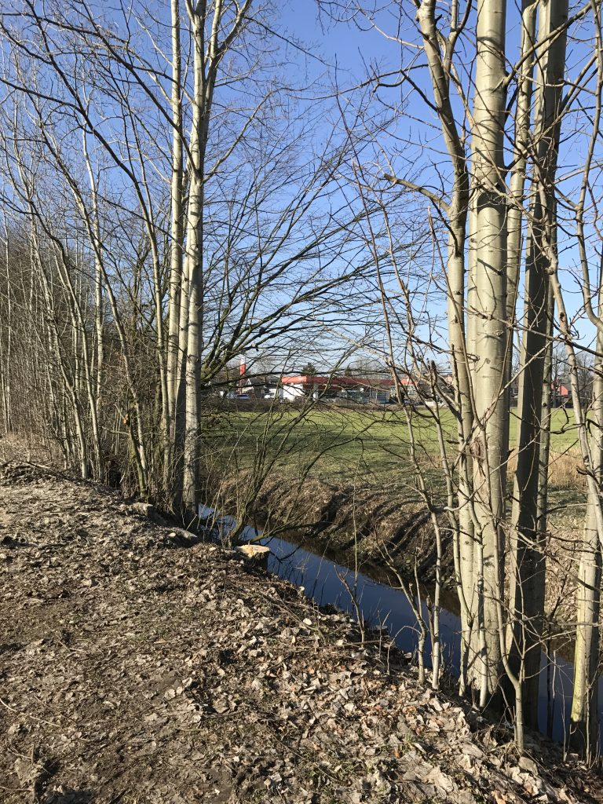
Somit ist die Stabilität der Wälder, Bäume, Hecken, Blumen und Sträucher längst nicht mehr eine Frage der Ökodesaster in den Fernräumen, sondern auch eine sich zuspitzende Frage der mikroökologischen Nah-räume vor unseren Haus-türen! Nur wir „Menschen-tiere“ (potenziell auch Vulkan-ausbrüche) belasten unab-lässig die Atmosphäre über Abermyriaden „CO/CO₂-Quellen“ aus fossilen und konven tionellen Brennstoffen. Das entspricht in der Summe einem die horizontal grenzen-lose Atmosphäre aufhei-zenden Hitzeäquivalent von 400.000 Atombomben der Klasse Hiroshima und Nagasaki - Tag für Tag, Nacht um Nacht. (Gore 2016). Es geht hier in der Tat um unsere Lebensgrundlagen. Pflanzen sind Leben für das Leben - für unseres, das der Tiere und das unseres gesamten Planeten Erde.
In NRW (mit 18 Mio. Einwohnern das bevölkerungsreichste Bundesland auf rund 34.100 km²) haben wir nur noch 27% Wald. An jeder Stelle, an jedem Ort – neben den Wäldern auch entlang der Autobahnen, Verkehrs-, Wasserstraßen, Feldwege und Seitenstreifensysteme, gilt dies auch in den gemäßigten Klimazonen, insbesondere auch für unsere Wälder, Bäume, Büsche, Hecken, Sträucher und Blumen. Vielfach ist berichtet und dokumentiert worden, wie sich die Voraussetzungen für einen wirksamen Umweltschutz in NRW verschlechtert haben. Besonders zu beklagen sind die Beschädigung und das Verschwinden der Bäume, Hecken und Wallhecken an den Wegen, Straßen, Wasserläufen und in der Feldflur: Einerseits durch eine maschinelle und nicht naturverträgliche „Pflege“ der Hecken und Baumreihen bzw. das übertriebene Abasten der Bäume durch die kommunalen Bauhöfe, durch Landesstraßen-dienste und Wasser- u. Schifffahrtsämter (viele gesunde Bäume ver-schwinden an den Straßen, sie werden an-scheinend als Brennholz geerntet. Überwiegend fin-det man nur noch funktionslose Spaliere und zerfetzte Gehölze). Andererseits verschwinden ganze Wege und nahezu aller Feldraine, durch Grünlandumbrüche. Auch verschwinden die letzten Brachen, durch Bearbeitung landwirtschaftlicher Flächen, bis in den Wurzelbereich der Bäume und Hecken bzw. bis an die Gewässerkanten. Meldungen der Umweltschützer zu diesen Vorgängen wurden häufig durch zuständige Ministerien, Untere Naturschutzbehörden und Landwirtschafts-kammern ignoriert. Es ist eminent wichtig, auch in unserem Gemein-deverbund Senden die Vegetationen zu bewahren (eine Baum-schutzsatzung muss her) und zu fördern (Brachland und Gewässer renaturieren) und in allen Planungen zu schützen. Es geht um die ko-existentiellen Lebensgrundlagen von allen!
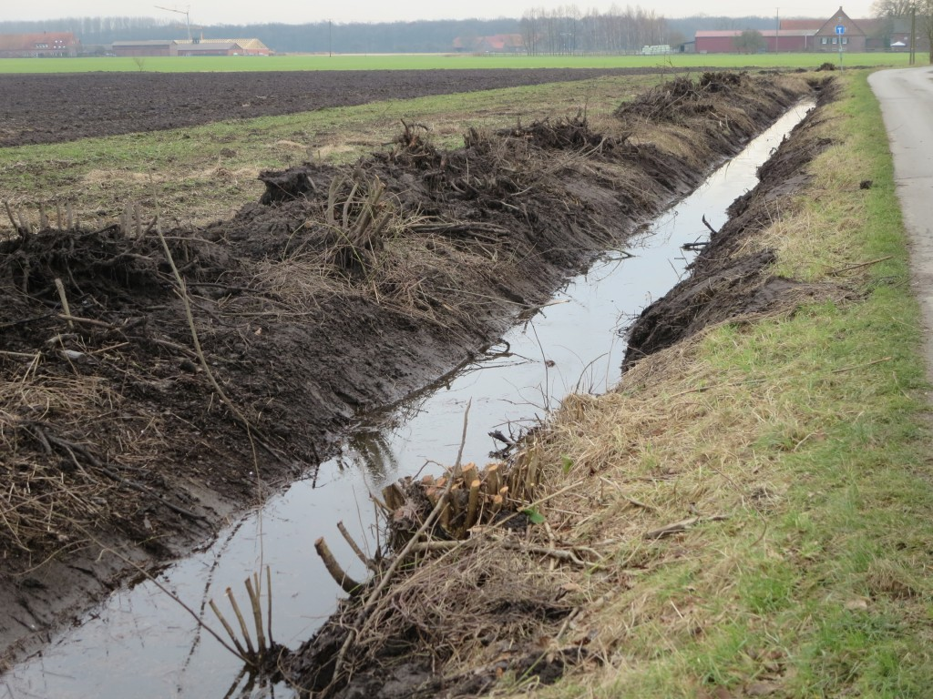

Literaturverzeichnis
Gore, Al (2016): The Case for Optimism on Climate Change: TED TALKS 2016 - Ideas worth spreading. Online verfügbar unter https://www.algore.com/news/former-vice-president-al-gore-presents-the-case-for-optimism-on-climate-change-at-ted-video, zuletzt geprüft am 09.10.2016.
Lovelock, James E. (1996): Gaia. Die Erde ist ein Lebewesen. Anatomie und Physiologie des Organismus Erde. Ungekürzte Taschenbuchausg. München: Heyne (Heyne-Bücher Heyne-Sachbuch, Nr. 441).
WWF - Deutschland (Hg.) (2011): Die Wälder der Welt - Ein Zustandsbericht. Online verfügbar unter http://www.wwf.de/fileadmin/fm-wwf/Publikationen-PDF/WWF_Waldzustandsbericht.pdf, zuletzt geprüft am 01.08.2016.

